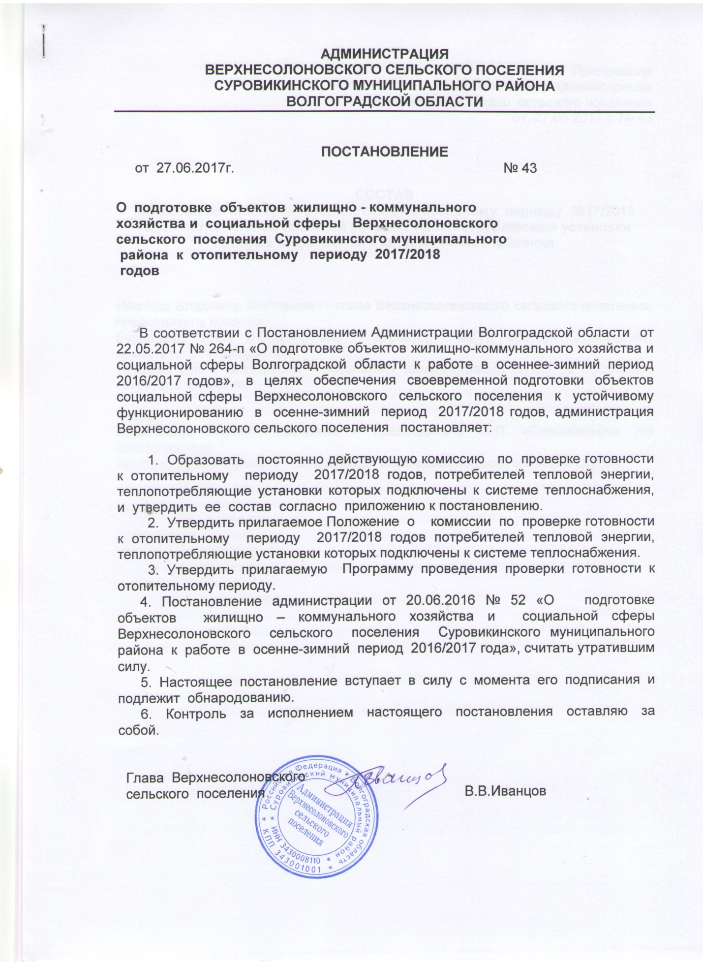

**АДМИНИСТРАЦИЯ**

**ВЕРХНЕСОЛОНОВСКОГО СЕЛЬСКОГО ПОСЕЛЕНИЯ**

**СУРОВИКИНСКОГО МУНИЦИПАЛЬНОГО РАЙОНА**

**ВОЛГОГРАДСКОЙ ОБЛАСТИ**

**ПОСТАНОВЛЕНИЕ**

от 27.06.2017г. № 43

**О подготовке объектов жилищно - коммунального**

**хозяйства и социальной сферы Верхнесолоновского**

**сельского поселения Суровикинского муниципального**

**района к отопительному периоду 2017/2018**

**годов**

В соответствии с Постановлением Администрации Волгоградской области от 22.05.2017 № 264-п «О подготовке объектов жилищно-коммунального хозяйства и социальной сферы Волгоградской области к работе в осеннее-зимний период 2016/2017 годов», в целях обеспечения своевременной подготовки объектов социальной сферы Верхнесолоновского сельского поселения к устойчивому функционированию в осенне-зимний период 2017/2018 годов, администрация Верхнесолоновского сельского поселения постановляет:

1. Образовать постоянно действующую комиссию по проверке готовности к отопительному периоду 2017/2018 годов, потребителей тепловой энергии, теплопотребляющие установки которых подключены к системе теплоснабжения, и утвердить ее состав согласно приложению к постановлению.

2. Утвердить прилагаемое Положение о комиссии по проверке готовности к отопительному периоду 2017/2018 годов потребителей тепловой энергии, теплопотребляющие установки которых подключены к системе теплоснабжения.

3. Утвердить прилагаемую Программу проведения проверки готовности к отопительному периоду.

4. Постановление администрации от 20.06.2016 № 52 «О подготовке объектов жилищно – коммунального хозяйства и социальной сферы Верхнесолоновского сельского поселения Суровикинского муниципального района к работе в осенне-зимний период 2016/2017 года», считать утратившим силу.

5. Настоящее постановление вступает в силу с момента его подписания и подлежит обнародованию.

6. Контроль за исполнением настоящего постановления оставляю за собой.

Глава Верхнесолоновского

сельского поселения В.В.Иванцов

Приложение

к постановлению администрации

Верхнесолоновского сельского поселения

от 27.06.2017 г. № 43

**СОСТАВ**

**Комиссии по проверке готовности к отопительному периоду 2017/2018 годов потребителей тепловой энергии, теплопотребляющие установки которых подключены к системе теплоснабжения**

Иванцов Владимир Викторович - глава Верхнесолоновского сельского поселения, председатель комиссии;

Бурняшева Инна Владимировна – директор МКУК «Верхнесолоновское», заместитель председателя;

Якушева Ольга Викторовна – специалист администрации сельского поселения, секретарь комиссии.

Члены:

Харитонова Наталья Ивановна – председатель ОНТ «Солоновское» (по согласованию);

Крылова Ирина Юрьевна – заведующая Верхнеаксеновским сельским клубом.

Утверждено

Постановлением администрации

Верхнесолоновского сельского

поселения

от 27.06.2017 г. № 43

**Положение**

**о комиссии по проверке готовности к отопительному периоду 2017/2018 годов потребителей тепловой энергии, теплопотребляющие установки которых подключены к системе теплоснабжения**

1. Комиссия по проверке готовности к отопительному периоду 2017/2018 годов потребителей тепловой энергии, теплопотребляющие установки которых подключены к системе теплоснабжения (далее именуется - комиссия) создается в целях обеспечения подготовки объектов жилищно-коммунального хозяйства и социальной сферы сельского поселения к отопительному периоду 2017/2018 годов и устойчивому их функционированию.

2. Комиссия в своей деятельности руководствуется [Конституцией](consultantplus://offline/ref=75378FF885EDDE84C232324512FE6688C5465FA0CE2AB85EE4A1F4c65AK) Российской Федерации, федеральными законами, указами и распоряжениями Президента Российской Федерации, постановлениями и распоряжениями Правительства Российской Федерации, законами и иными нормативными правовыми актами Волгоградской области, муниципальными нормативными правовыми актами, а также настоящим Положением.

3. Основными задачами комиссии являются:

обеспечение подготовки объектов жилищно-коммунального хозяйства и социальной сферы сельского поселения к отопительному периоду 2017/2018 годов и устойчивого их функционирования;

4. Комиссия осуществляет следующие функции:

анализирует ход подготовки объектов жилищно-коммунального хозяйства и социальной сферы сельского к отопительному периоду 2017/2018 годов;

принимает участие в разработке мер по решению вопросов, возникающих при подготовке объектов жилищно-коммунального хозяйства и социальной сферы сельского поселения к работе к отопительному периоду 2017/2018 годов;

5. Комиссия для осуществления возложенных на нее задач имеет право:

запрашивать у учреждений и хозяйствующих субъектов информацию по вопросам, относящимся к компетенции комиссии;

заслушивать на своих заседаниях представителей учреждений и хозяйствующих субъектов по вопросам, относящимся к компетенции комиссии;

привлекать для участия в работе комиссии по согласованию представителей теплоснабжающей организации, а также организации, к тепловым сетям которых непосредственно подключены (технологически присоединены) теплопотребляющие установки потребителей тепловой энергии.

представителей органов исполнительной власти Волгоградской области, органов местного самоуправления сельского поселения и заинтересованных организаций, в том числе создавать с их участием рабочие группы по направлениям деятельности комиссии и определять порядок работы рабочих групп.

6. Председатель комиссии:

руководит деятельностью комиссии;

утверждает план работы комиссии;

определяет порядок рассмотрения вопросов;

вносит предложения об изменении состава комиссии;

контролирует выполнение принятых решений.

7. Комиссия осуществляет свою деятельность в соответствии с планом работы, утвержденным на заседании комиссии.

8. Заседания комиссии проводит председатель комиссии, а в его отсутствие - заместитель председателя комиссии.

9. Заседания комиссии проводятся по мере необходимости, но не реже одного раза в квартал.

10. Заседание комиссии считается правомочным, если на нем присутствует не менее половины членов комиссии.

11. Решения комиссии принимаются простым большинством голосов присутствующих на заседании членов комиссии путем открытого голосования. В случае равенства голосов голос председательствующего на заседании комиссии является решающим. Решения комиссии носят рекомендательный характер и оформляются протоколом, который подписывают председательствующий на заседании комиссии и секретарь комиссии.

12. Организационно-техническое обеспечение деятельности комиссии осуществляет администрация сельского поселения.

Утверждена

Постановлением администрации

Верхнесолоновского сельского поселения

от 27.06.2017 г. № 43

**Программа проведения проверки готовности**

**к отопительному периоду 2017/2018 годов**

**1. Общие положения.**

1.1 Целью программы проведения проверки готовности к отопительному периоду (далее- программа) является оценка готовности к отопительному периоду путем проведения проверок теплоснабжающих и теплосетевых организаций, потребителей тепловой энергии, теплопотребляющие установки которых подключены (технологически присоединены) к системе теплоснабжения.

1.2. Проверка проводится в соответствии с приказом Министерства энергетики Российской Федерации от 12 марта 2013 года № 103 «Об утверждении Правил оценки готовности к отопительному периоду» (далее по тексту - Правила).

1.3. Объекты, подлежащие проверке определены планом мероприятий подготовки объектов жилищно-коммунального хозяйства и социальной сферы Верхнесолоновского сельского поселения Суровикинского муниципального района Волгоградской области к отопительному периоду 2017/2018 годов (приложение № 3 к Программе).

1.4. Срок проверки с 25 августа по 15 сентября.

**2. Проведение проверки.**

2.1. Проверка готовности к отопительному периоду осуществляется комиссией по проведению готовности к отопительному периоду (далее- комиссия), состав которой утверждается постановлением администрации Верхнесолоновского сельского поселения.

2.2. В целях проведения проверки потребителей тепловой энергии к работе комиссии по согласованию могут привлекаться представители теплоснабжающей организации, а также организации, к тепловым сетям которых непосредственно подключены (технологически присоединены) теплопотребляющие установки потребителей тепловой энергии.

2.3. При проверке готовности к отопительному периоду комиссией проверяется выполнение требований, установленных разделами III и IV Правил.

2.4. В целях проведения проверки комиссия рассматривает документы, подтверждающие выполнение требований по готовности, установленных главами III и IV Правил, а при необходимости проводят осмотр объектов проверки.

2.5. Результаты проверки оформляются актом (приложение № 1 к Программе) проверки готовности к отопительному периоду в соответствии с Правилами.

При наличии у комиссии замечаний к выполнению требований готовности или при невыполнении требований по готовности к акту прилагается перечень замечаний с указанием сроков их устранения.

2.6. Паспорт (приложение № 2 к Программе) готовности к отопительному периоду составляется в соответствии с Правилами выдается администрацией Верхнесолоновского сельского поселения, образовавшей комиссию, по каждому объекту проверки в течении 15 дней с даты подписания акта в случае если объект готов к отопительному периоду, а также в случае если замечания к требованиям по готовности, выданные комиссией устранены в срок, установленный Перечнем.

Срок выдачи паспортов до 15 сентября для потребителей тепловой энергии, до 10 октября для теплоснабжающих и теплосетевых организаций.

2.7. Организация, не получившая по объектам проверки паспорт готовности до 1 октября, обязана продолжить подготовку к отопительному периоду и устранение указанных в Перечне к акту замечаний к выполнению (невыполнению) требований по готовности. После уведомления комиссии об устранении замечаний к выполнению (невыполнению) требований по готовности осуществляется повторная проверка. При положительном заключении комиссии оформляется повторный акт с выводом о готовности к отопительному периоду, но без выдачи паспорта в текущий отопительный период.

3. Взаимодействие теплоснабжающих и теплосетевых организаций, потребителей тепловой энергии, теплопотребляющие установки которых подключены к системе теплоснабжения с Комиссией

3.1. Теплоснабжающие и теплосетевые организаций представляют в Администрацию информацию по выполнению требований по готовности указанных в разделе III Правил.

3.2. Потребители тепловой энергии представляют в теплоснабжающую организацию и в Администрацию информацию по выполнению требований по готовности указанных в разделе IV Правил.

Потребители тепловой энергии оформляют Акт проверки готовности к отопительному периоду, согласовывают его с теплоснабжающей и теплосетевой организацией и представляют его в Комиссию для рассмотрения.

Еженедельно теплоснабжающая организация предоставляет в Администрацию сведения по подготовке объектов потребителей к отопительному периоду в виде справки.

Приложение № 1

к Программе проведения проверки готовности

к отопительному периоду

**АКТ**

|  |  |  |  |  |
| --- | --- | --- | --- | --- |
| **проверки готовности к отопительному периоду** |  | **/** |  | **гг.** |

|  |  |  |  |  |  |  |  |  |
| --- | --- | --- | --- | --- | --- | --- | --- | --- |
|  |  | “ |  | ” |  | 20 |  | г. |
| (место составления акта) |  | (дата составления акта) | | | | | | |

Комиссия, образованная ,

(форма документа и его реквизиты, которым образована комиссия)

в соответствии с программой проведения проверки готовности к отопительному периоду

|  |  |  |  |  |  |  |  |  |
| --- | --- | --- | --- | --- | --- | --- | --- | --- |
| от | “ |  | ” |  | 20 |  | г., утвержденной |  |

,

(Ф.И.О. руководителя (его заместителя) органа, проводящего проверку готовности к отопительному периоду)

|  |  |  |  |  |  |  |  |  |  |  |  |  |  |  |
| --- | --- | --- | --- | --- | --- | --- | --- | --- | --- | --- | --- | --- | --- | --- |
| с | “ |  | ” |  | 20 |  | г. по | “ |  | ” |  | 20 |  | г. в соответствии с |

Федеральным законом от 27 июля 2010 г. № 190-ФЗ “О теплоснабжении” провела проверку готовности к отопительному периоду

(полное наименование муниципального образования, теплоснабжающей организации, теплосетевой организации, потребителя тепловой энергии, в отношении которого проводилась проверка готовности к отопительному периоду)

Проверка готовности к отопительному периоду проводилась в отношении следующих объектов:

|  |  |  |
| --- | --- | --- |
| 1. |  | ; |
| 2. |  | ; |
| 3. |  | ; |

…

В ходе проведения проверки готовности к отопительному периоду комиссия установила:  
 .

(готовность/неготовность к работе в отопительном периоде)

Вывод комиссии по итогам проведения проверки готовности к отопительному периоду:

.

|  |  |  |  |  |
| --- | --- | --- | --- | --- |
| Приложение к акту проверки готовности к отопительному периоду |  | / |  | гг.[1]* |

|  |  |  |  |
| --- | --- | --- | --- |
| Председатель комиссии: |  |  |  |
|  | (подпись) |  | (расшифровка подписи) |
| Заместитель председателя комиссии: |  |  |  |
|  | (подпись) |  | (расшифровка подписи) |
| Члены комиссии: |  |  |  |
|  | (подпись) |  | (расшифровка подписи) |

С актом проверки готовности ознакомлен, один экземпляр акта получил:

|  |  |  |  |  |  |  |  |  |
| --- | --- | --- | --- | --- | --- | --- | --- | --- |
| “ |  | ” |  | 20 |  | г. |  |  |

(подпись, расшифровка подписи руководителя (его уполномоченного представителя) муниципального образования, теплоснабжающей организации, теплосетевой организации, потребителя тепловой энергии, в отношении которого проводилась проверка готовности к отопительному периоду)

Приложение № 2

к Программе проведения проверки готовности

к отопительному периоду

**ПАСПОРТ**

|  |  |  |  |  |
| --- | --- | --- | --- | --- |
| **готовности к отопительному периоду** |  | **/** |  | **гг.** |

Выдан ,

(полное наименование муниципального образования, теплоснабжающей организации, теплосетевой организации, потребителя тепловой энергии, в отношении которого проводилась проверка готовности к отопительному периоду)

В отношении следующих объектов, по которым проводилась проверка готовности к отопительному периоду:

|  |  |  |
| --- | --- | --- |
| 1. |  | ; |
| 2. |  | ; |
| 3. |  | ; |

…

Основание выдачи паспорта готовности к отопительному периоду:

|  |  |  |  |  |
| --- | --- | --- | --- | --- |
| Акт проверки готовности к отопительному периоду от |  | № |  | . |

(подпись, расшифровка подписи и печать уполномоченного органа, образовавшего комиссию по проведению проверки готовности к отопительному периоду)

Приложение № 3

к Программе проведения проверки готовности

к отопительному периоду

**Комплексный план**

**подготовки объектов жилищно-коммунального хозяйства и социальной сферы Верхнесолоновского**

**сельского поселения Суровикинского муниципального района Волгоградской области к отопительному периоду 2017/2018 годов**

|  |  |  |  |  |  |
| --- | --- | --- | --- | --- | --- |
| №  п/п | Наименование мероприятий | Единица измерения | Задание по подготовке | Срок исполнения | исполнитель |
| 1 | Оценка готовности объектов жилищно-коммунального хозяйства: |  |  |  | ОНТ «Солоновское» |
| 1.1 | скважин | единиц | 5 | До 01.10.2017 |
| 1.2 | глубинных насосов | единиц | 5 | До 01.10.2017 |
| 1.3 | водопроводных сетей | км. | 7,3 | До 01.10.2017 |
| 2 | Оценка готовности объектов социальной сферы | единиц | 4 |  |  |
| 2.1 | Административные здания | единиц | 2 | До 01.09.2017 | администрация |
| 2.2 | Здание Дома культуры | единиц | 1 | До 01.09.2016 | МКУК «Верхнесолоновское» |
| 2.3 | Здание сельского клуба | единиц | 1 | До 01.09.2017 | МКУК «Верхнесолоновское» |
| 3 | Получение паспортов готовности к осенне-зимнему периоду 2016-2017 годов: | единиц | 5 |  |  |
| 3.1 | Потребителям тепловой энергии |  | 4 | До 15 сентября 2017г |  |
| 3.2 | Верхнесолоновское сельское поселение |  | 1 | До 15 ноября 2017г |  |
| 4 | Контроль за подготовкой объектов жилищно-коммунального хозяйства и социальной сферы Верхнесолоновскогосельского поселения Суровикинского муниципального района Волгоградской области к отопительному периоду 2017/2018 годов. |  |  | с июня 2016 по ноябрь 2016 | администрация |
| 5 | Контроль за работой объектов жилищно-коммунального хозяйства и социальной сферы Верхнесолоновского  сельского поселения Суровикинскогомуниципального района Волгоградской области  в осенне-зимний период 2017/2018 годов. |  |  | В течение осеннее –зимнего периода 2017-2018 годов | администрация |

1. * При наличии у комиссии замечаний к выполнению требований по готовности или при невыполнении требований по готовности к акту прилагается перечень замечаний с указанием сроков их устранения.

  